В сердцах навечно
Нам не забыть той скорбной даты,
Когда погибли, Вы, родные.
Свободной Родины солдаты
Страны свободной рядовые
И вам гвоздики мы несём
В сердцах навечно вы у нас
Наступит скоро судный день
Придет освобождение час!

Финк Вера
Преподаватель школы № 164

Səməd Vurğun küçəsi, 88
Tel: 597 0879
Elektron ünvan: www.clb.az

ЧЁРНЫЙ ЯНВАРЬ

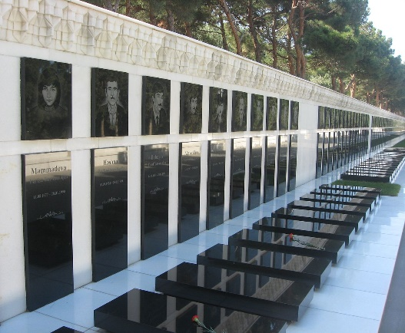
День 20 Января вписан в историю нашего народа как скорбная и печальная, но одновременно и как славная и героическая страница. В ночь с 19-го на 20 января 1990 года наши шехиды своей кровью написали новую историю Азербайджана. Это – история героизма, мужества и национального возрождения.

Bakı – 2020

Меликов А. Я обвиняю. - Б. : Гянджлик, 1994. – 208 с.
Книга Арифа Меликова «Я обвиняю…» - документальный очерк, основанный на материале, собранном автором по горячим следам события 19-20января 1990 г.
Черный январь. Баку 1990 : Документы и материалы. – Б. : Азернешр, 1990. – 288 с.
Пусть эта книга будет суровым и горьким напоминанием каждому, кто захочет произнести необходимое слово, раздувая огонь национальной розни.

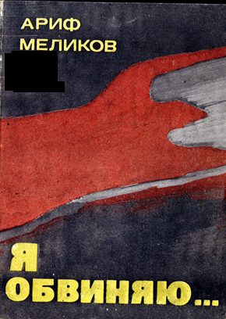



Новруз байрамы на Алллее Шехидов
(в сокращении)

Праздник пришел на шехидов аллею,
Всюду гвоздики, гвоздики алеют.
Руки опущены, губы немеют,
Небо холодное над головой,
Праздник весенний, скажи, что с тобой?
Всюду весна, но теплее не стало,
Солнце ль любить, улыбаться устала,
В сердце ль надежды осталось так мало?
Боже! Как много могил предо мной!
Тень обелисков слепит чернотой.
Праздник весны, взгляни в эти лица,
Мальчиков этих, не начавшихся бриться.
Как же шехидов могли превратиться
Эти ребята за смертной чертой,
Мать защищавшие, дом свой родной?....
…Праздник, скажи, в чем они виноваты,
Эти девчата, ребята-солдаты?
В том, что любовью своею богаты!
И теплотой своей, и душой,
Юностью, светом, надеждой, мечтой!...
…Праздник прости нас, что мы огрубели,
Что молодым ещё поседели,
Что на душе не капели-метели.
Праздник весенний, умыв нас слезой.
Сердце согрей нам своей добротой.
Праздник, Новруз! Освети наши лица
Веры, любви и надежды зарницей,
Дай удержаться, не дай нам сломиться,
Чтоб защищая шехидов покой.
Вечной любовью к Отчизне родной!
Геннадий Салаев
Составитель : Ахмедова С.

